韩城街道召开“119”消防宣传月活动部署会

韩城街道办事处
2023-11-01 16:06:30

为切实开展好“119”消防宣传月活动，进一步普及消防安全知识，营造安全发展的社会氛围，11月1日上午，韩城街道组织召开2023年“119”消防宣传月活动部署会，街道消安委成员单位负责人、消防安全服务中心全体人员、11个社区分管安全副职参加会议。
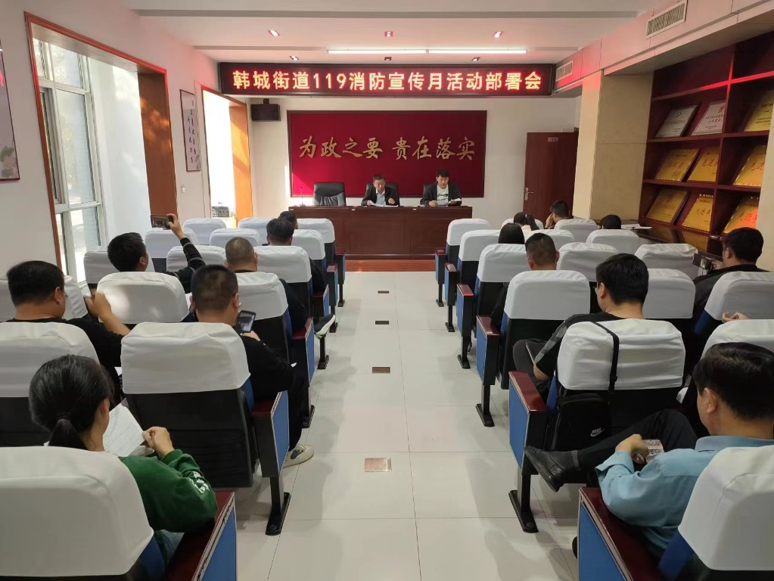
会上，对“119”消防宣传月相关工作作了安排部署，要求全体成员提高认识，主动作为，切实将各项工作落实到位，确保活动成效。随后，对各社区、各单位“119”消防宣传月活动提出三点要求：“119”消防宣传月活动期间，各社区、各单位要进一步做好消防安全管理工作，以此为平台提高消防安全意识、开展培训演练，确保活动期间火灾形势稳定；各社区、各单位要利用电子屏、横幅、微信等多种形式开展宣传，提高群众的消防意识，努力营造“全民参与”“防治火灾”的宣传氛围；创新思路。要积极借鉴，取长补短，注重消防宣传月工作的连续性，确保“119”消防宣传月活动形式新、内容足、宣传广，达到预期效果。同时，各社区、各单位要组织人员开展好安全知识“五进”公益宣讲工作，加强公益宣传，普及安全知识，培育安全文化。

